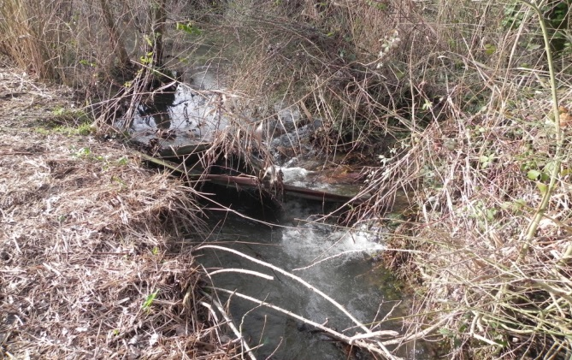
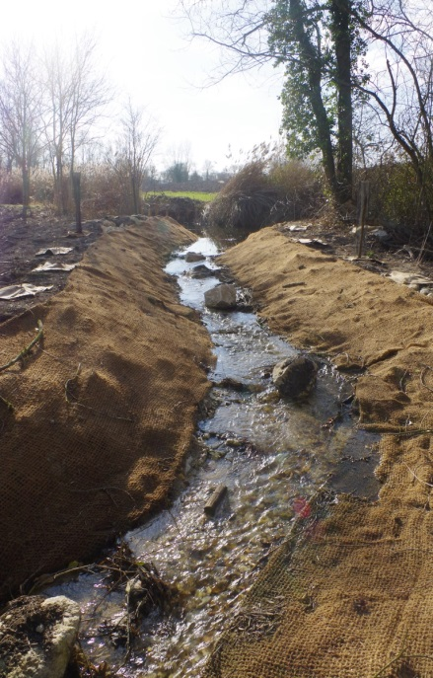
Restauration du ru de Chez Mathé

Le ru de Chez Mathé prend sa source au sud de la RD731. Il fait la limite entre les communes de Barbezieux et Barret. La longueur de son cours principal est d’environ 5 km, avec les différents bras et affluents, le tout avoisine les 10 km.
Dans le cadre d’un programme de travaux pluriannuels, le SIAH du bassin du Né procède actuellement à la restauration du ru de Chez Mathé :7 210 mètres de cours d’eau sont concernées par ces travaux :
- l’amélioration de la continuité écologique (migration des poissons et des sédiments) au niveau des obstacles infranchissables (moulins (seuils), ponts en mauvais état, prise d’eau d’un étang) qui freinaient le passage des eaux et provoquaient l’envasement progressif du lit ;
- la renaturation du lit du cours d’eau : remise en état d’une portion du cours d’eau qui n’était plus fonctionnelle suite à la création d’un plan d’eau;
- la diversification des écoulements et des habitats aquatiques en aménageant ponctuellement son lit (radiers et banquettes en minéraux, banquettes en végétaux),
- la protection du lit et des berges vis-à-vis du bétail (aménagement de points d’abreuvement adaptés, pose de clôtures),
- la restauration de sa végétation existante souvent vieillissante y compris l’apport de nouveaux plants sur des zones pauvres en végétation.
Une enveloppe prévisionnelle de 189 402 € TTC peut être dédiée à cette restauration dont 76% pour les ouvrages. Une grande partie du coût hors taxes de l’ensemble des travaux est financée par des partenaires (Agence de l’eau Adour-Garonne, Département 16 et l’ancienne Région Poitou-Charentes).

Voici des exemples de sites aménagés pour enlever des obstacles existants :

Reprise de l’ouvrage (tôle) de prise d’eau du moulin de Chez Mathé, commune de Barret (avant et après travaux) :

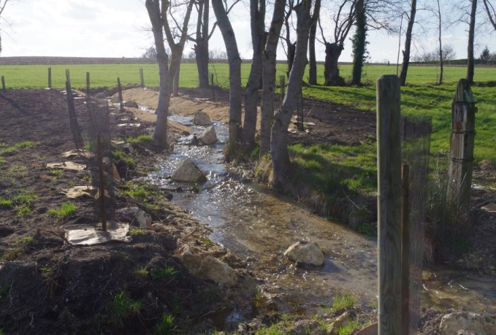
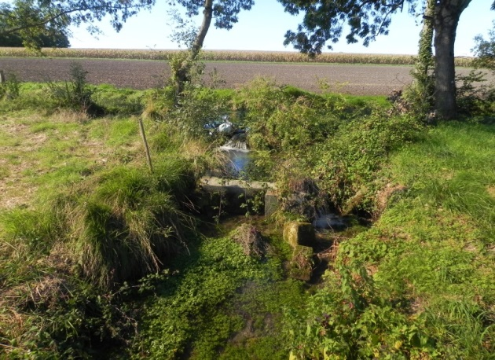
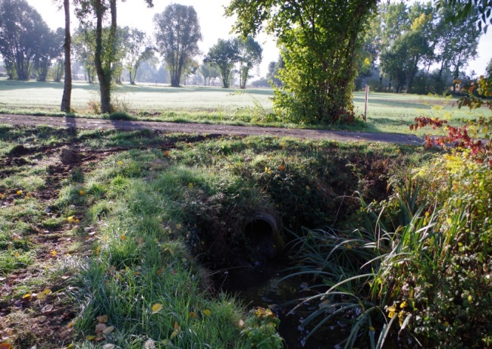
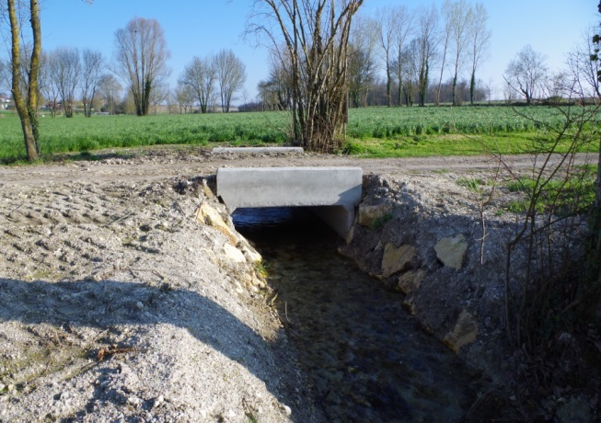
Reprise de l’ouvrage (2 seuils en béton) de prise d’eau du moulin de Font Gareau, commune de Barret (avant et après travaux) :

Restauration du pont communal de Font Gareau, commune de Barret (avant et après travaux) :

